Zestaw Świąteczny
Zestaw Królowej - Wzmocnienie dla Mamy

Cena: 129,90 zł

Nawet najdrobniejsze marzenia są warte spełnienia! Odkryj pomysły na prezent i pokaż najbliższym, jak bardzo ich kochasz.

Super zestaw świąteczny dla Królowej każdego z nas – naszej Mamy (oraz Babci lub Teściowej).
Zestaw zawiera największe bestsellery oraz ulubione produkty zamknięte w pięknym opakowaniu.
Idealny pomysł na świąteczny podarunek.
W skład zestawu wchodzą produkty:
- Aliness Premium complex vitamin dla kobiet
- Aliness Probiobalance woman
- EcoBlik Herbatka Książęca
- BeOrganic Acerola bio 42g
- Aliness D3 forte w świątecznej etykiecie
- Pillbox

Ilość zestawów ograniczona, spiesz się bo szybko znikają :)
Suma pojedynczych produktów w cenach detalicznych - 163 PLN
Zestaw w świątecznym w opakowaniu - 129,90 PLN

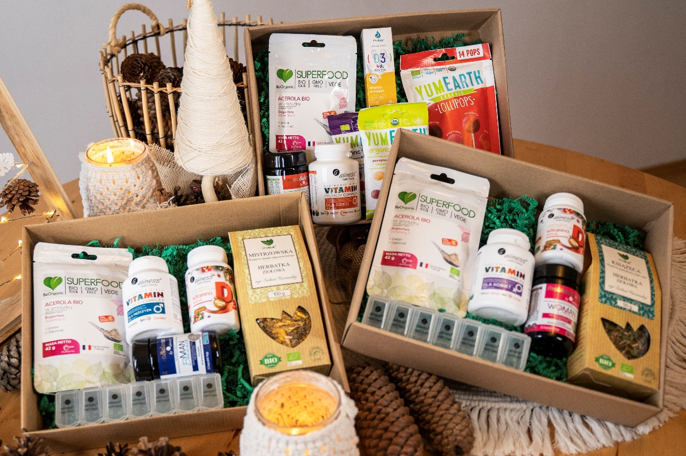

Obserwuj nas na Facebooku i Instagramie:
https://www.facebook.com/Alinesssuplementy/
https://www.instagram.com/aliness.pl/

Kontakt prasowy: Kamila Wolna, e-mail: kamila@getintouch.pl, www.getintouch.pl
https://www.facebook.com/getintouchpr
https://www.instagram.com/getintouch.agencjapr/?hl=pl

